План-конспект урока
по теме «Шиповые столярные соединения»
(8 класс)

Раздел программы: Технология обработки древесины
Тема: Шиповые столярные соединения
Цели урока.
Образовательная:
- проверить уровень усвоения учащимися теоретических знаний по теме «Точение конических и фасонных поверхностей»;
- создать условия для ознакомления учащихся с шиповым способом соединения деталей и приемами разметки шипового соединения;
- содействовать формированию умений и навыков безопасных приемов выполнения разметки шиповых соединений.
Развивающая:
- способствовать развитию технического мышления и познавательных интересов учащихся;
- способствовать развитию внимания и памяти.
Воспитательная:
- создать условия для воспитания бережного отношения к оборудованию и инструменту, аккуратности, терпения;
- создать условия для совершенствования эстетического воспитания учащихся.
Прогнозируемые результаты.
Учащиеся должны:
- знать область применения шиповых столярных соединений;
- уметь обосновать преимущества шиповых столярных соединений;
- уметь производить разметку шиповых столярных соединений.
Тип урока: урок по изучению и первичному закреплению нового материала.
Объект работы: ящик для мелких деталей.
Оснащение: тестовые задания; слайды по теме, образец готового изделия (для демонстрации); заготовки деталей изделия, измерительные линейки, угольники, рейсмусы, карандаши; карточки для рефлексии.

Ход занятия

1. Организационный этап.
Проверка готовности учеников к уроку (приветствие, явка учащихся, дежурные, наличие спецодежды, подготовка рабочих мест, организация внимания).

2. Проверка домашнего задания.
Самостоятельная работа учащихся над тестом по теме «Точение конических и фасонных поверхностей». При выполнении теста учащиеся самостоятельно выбирают уровень сложности.

Тест

Первый уровень

1. При точении конических деталей за основание конуса принимают … заготовки:
- Правую часть;
- Левую часть;
- Любую часть.

2. Точение конических деталей вначале выполняют …, а затем …, стамесками:
- Косой и полукруглой;
- Полукруглой и косой;
- Последовательность использования не имеет значения.

3. Детали, представляющие собой сочетания различных поверхностей: цилиндрической, сферической, криволинейной, называются…
- Разнообразными;
- Фигурными;
- Фасонными.

4. При точении выпуклых поверхностей резец перемещают от…
- Середины выпуклости к краям;
- Краев выпуклости к середине;
- В зависимости от вида древесины и оборотов двигателя.

5. В каком варианте правильно перечислены элементы детали:

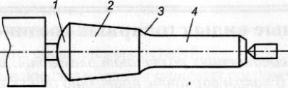

- 1-сферическая поверхность, 2-коническая поверхность, 3-галтель, 4-цилинд-рическая поверхность;
- 1-сопряжение, 2-конус, 3-скругление, 4-цилиндр;
- 1-основание, 2-уклон, 3-фаска, 4-прямая поверхность?
Тест

Второй уровень

1. Правильность фасонной поверхности проверяют с помощью…
- Кронциркуля;
- Трафаретов;
- Шаблонов.

2. При точении вогнутых поверхностей резец перемещают от…
- Середины выпуклости к краям;
- Краев выпуклости к середине;
- В зависимости от вида древесины и оборотов двигателя.

3. В каком варианте правильно перечислены элементы детали:

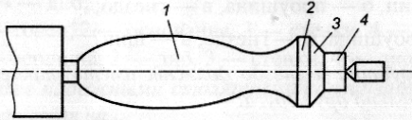

- 1-рельефная поверхность, 2-поясок, 3-скос, 4-цилиндр;
- 1-криволинейная поверхность, 2-фаска, 3-галтель, 4-цилиндрическая поверхность;
- 1-криволинейная поверхность, 2-цилиндрическая поверхность, 3-коническая поверхность, 4-цилиндрическая поверхность?

4. При массовом изготовлении одинаковых деталей с фасонной поверхностью для точения используют…
- Шаблоны;
- Фасонные резцы;
- Щупы.

5. Для предотвращения загрязнения поверхности заготовки при ее шлифовании лучше использовать…
- Наждачную бумагу;
- Стеклянную шлифовальную шкурку;
- Шлифовальную шкурку на тканевой основе с наклеенным на нее абразивным материалом (мелкие кусочки горных пород).
Проверка выполнения теста (коллективная).

Ученики зачитывают свои ответы, исправляют неправильные и подсчитывают общий балл.
Одновременно учитель может провести анализ усвоения учащимися материала. Во время проверки теста ребята, неправильно ответившие на вопрос, поднимают руку. Данные заносятся в таблицу:

Первый уровень
№  вопроса | Правильные  ответы | Количество учащихся,  ответивших неверно
1 | б
2 | б
3 | в
4 | а
5 | а

Второй уровень
№  вопроса | Правильные  ответы | Количество учащихся,  ответивших неверно
1 | в
2 | б
3 | в
4 | б
5 | б

По результатам теста учитель определяет, на какой вопрос больше всего учащихся ответило неправильно.

3. Подготовка учащихся к работе на основном этапе.
- Послушайте, ребята, сегодня на уроке в 6 классе для практической работы нам нужны были маленькие гвозди. Но из-за того, что у меня в одном ящике находятся и гвозди разных размеров, и шурупы, и винты, и шайбы, мы много времени потратили на то, чтобы выбрать нужные нам гвозди. Поэтому для удобства работы в мастерской я предлагаю вам изготовить ящики для мелких деталей (гвоздей, шурупов и др.).
Слайд1
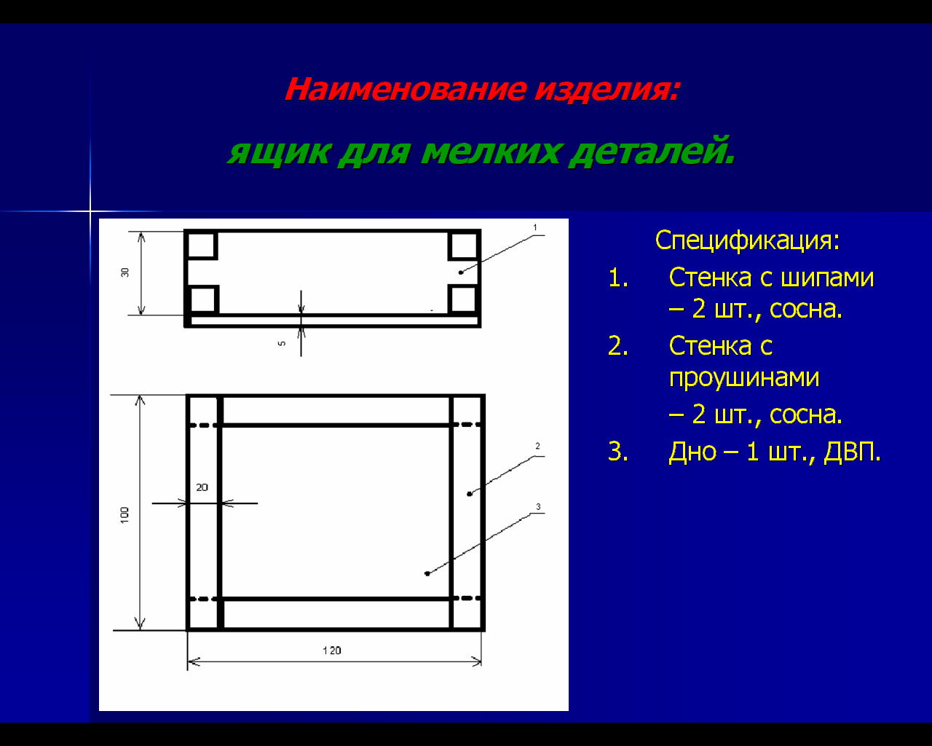
Это изделие состоит из четырех брусков и дна. Давайте продумаем технологический процесс изготовления ящика. Какие операции нам необходимо выполнить? (изготовление деталей изделия и его сборка)

Демонстрация готового изделия.

Вы уже знаете, что столярные соединения бывают… (какими? – неразъемными и разъемными). Что относится к неразъемным соединениям? (соединения на гвоздях). А к разъемным… (на шурупах).
На гвоздях и шурупах детали соединяют сравнительно быстро, но такие соединения не обеспечивают высокой прочности, а в нашем случае еще и не эстетичны.
Попробуйте предложить свои варианты соединения брусков для изготовления ящика. Постарайтесь вспомнить, каким образом соединяются детали подобных изделий, имеющихся у вас дома. Например, рамки для картин, фотографий, оконные рамы, двери, мебель.
Такие изделия обычно соединяют при помощи клея, при этом, делая вырез в одной детали и выступ – в другой так, чтобы вторая деталь плотно входила в первую. Такое соединение деталей получило название шипового столярного соединения.
Итак, давайте попробуем вместе сформулировать тему нашего сегодняшнего урока.
Шиповые столярные соединения.
Слайд 2
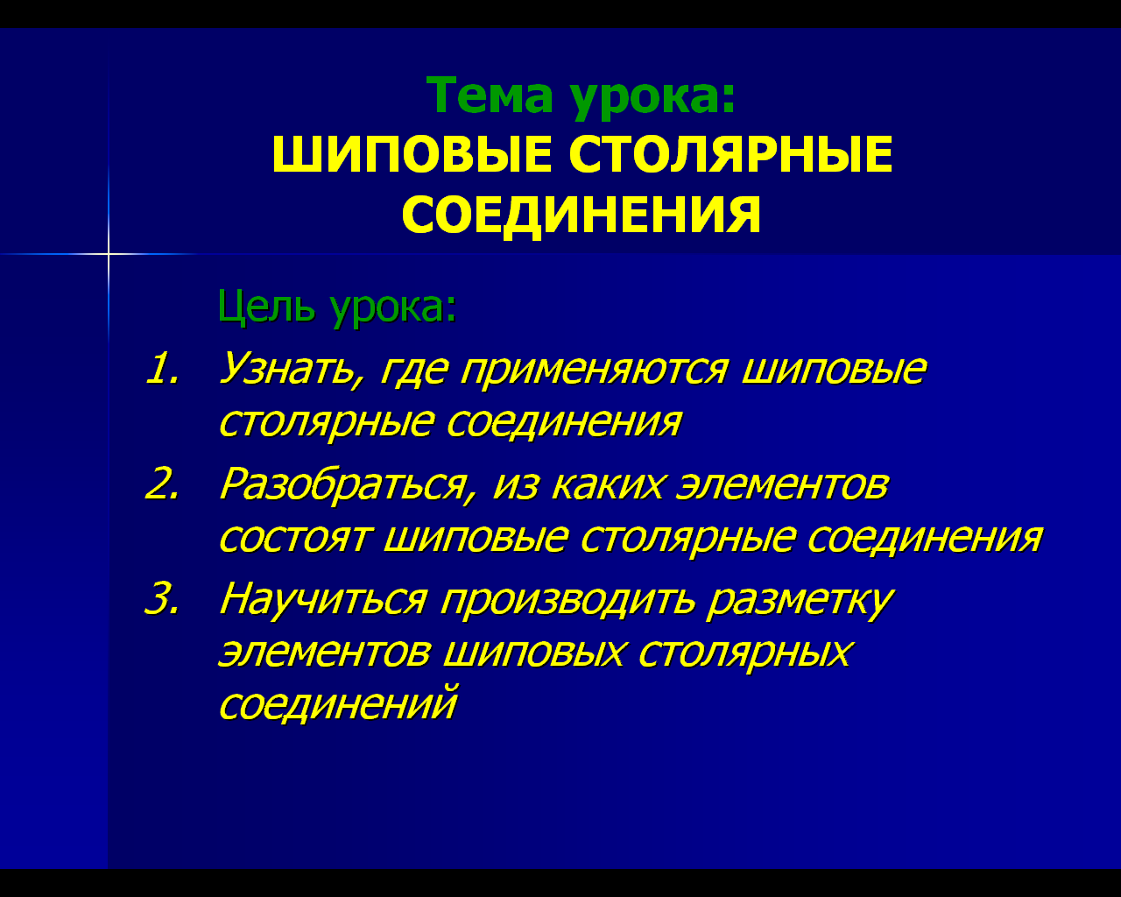
А на практической части урока мы должны будем произвести разметку элементов шипового соединения.

Какие же цели стоят сегодня перед вами (совместная формулировка целей):

- Узнать, где применяются шиповые столярные соединения
- Разобраться, из каких элементов состоят шиповые столярные соединения
- Научиться производить разметку элементов шиповых столярных соединений

4. Этап усвоения новых знаний.
Слайд 3
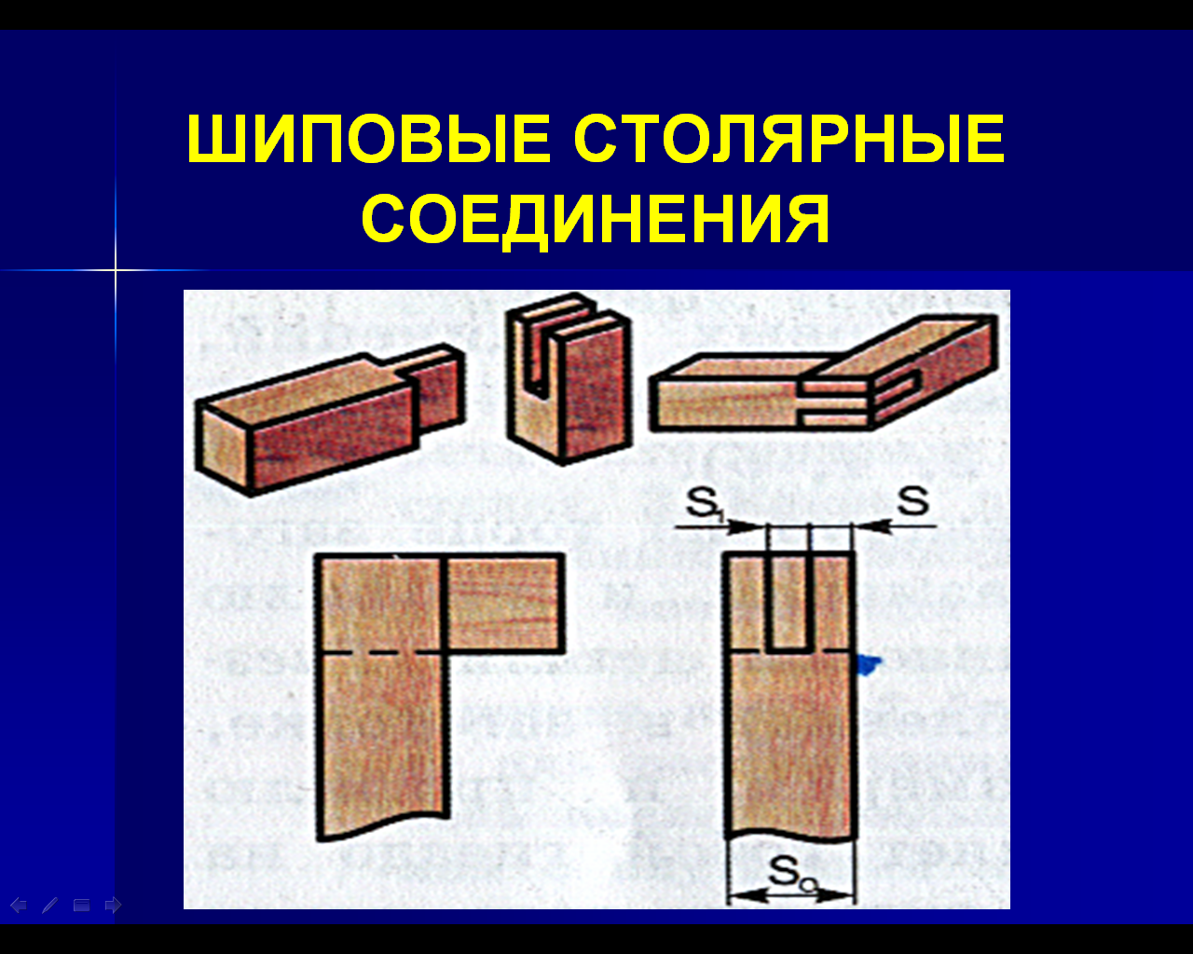
Область применения шиповых столярных соединений.
Чтобы показать, насколько распространены шиповые соединения, можно предложить учащимся рассмотреть изделия, окружающие их в учебной мастерской: столы, стулья, шкафы, оконные рамы и т.п. Как правило, они изготовлены без применения гвоздей и шурупов, а клей служит только для дополнительного упрочнения соединения. Учащиеся приходят к выводу, что качественное изготовление большинства столярных изделий невозможно без применения шиповых соединений, более прочных, чем соединения на гвоздях и шурупах.
Элементы шиповых столярных соединений.

Слайд 4
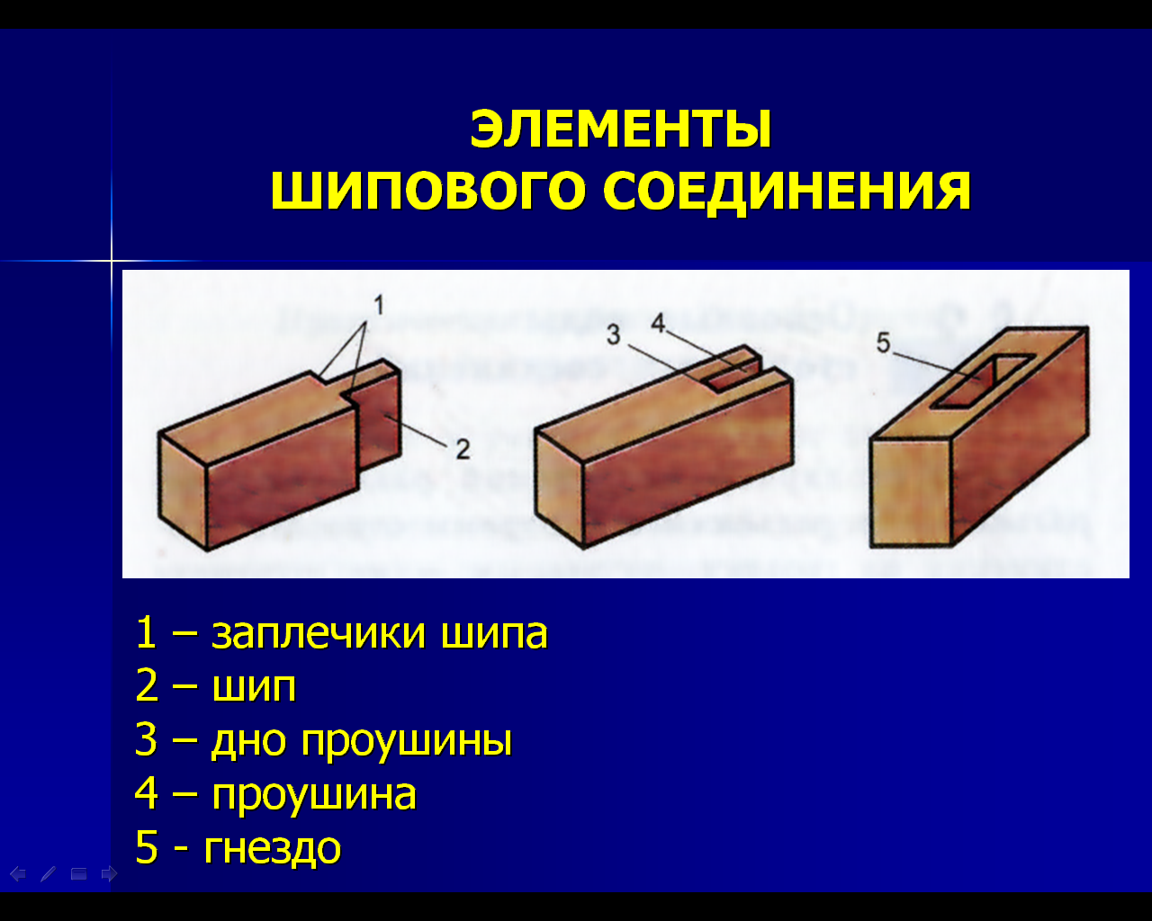
В шиповых соединениях различают следующие элементы: шип, гнездо, проушина.
Для наглядности необходимо заранее подготовить увеличенный образец шипового соединения с открытым сквозным одинарным шипом. Разъединяя и вновь соединяя его детали, учитель показывает и называет элементы шипового соединения.
Шип – выступ на торце заготовки. Гнездо – отверстие (углубление) в заготовке, проушина – гнездо на торце заготовки, открытое с двух или трех сторон. В немецком языке есть слово «шифф», оно переводится как «средник, средняя часть чего-либо», отсюда и возник термин «шип», как средняя часть сочлененной детали.
Давайте подумаем, какие размеры должны иметь элементы шипового соединения друг по отношению к другу (шип должен соответствовать размерам и профилю проушины или гнезда соединяемой заготовки). При этом шип должен плотно заходить в гнездо или проушину.
Слайд 5
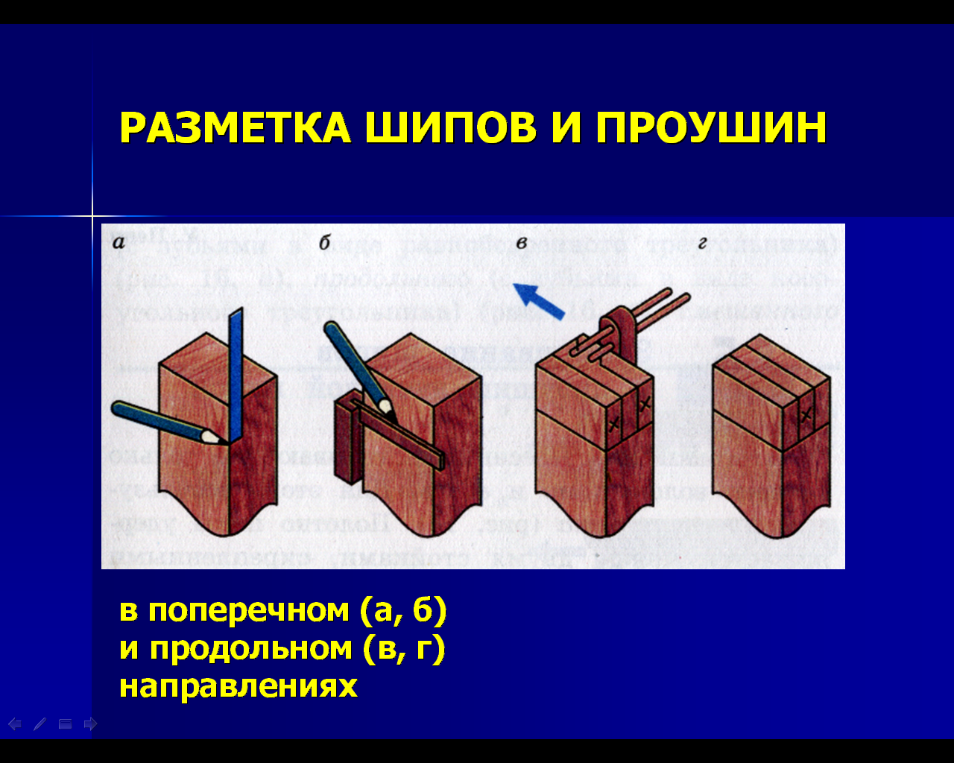
Разметка шипов и проушин.
Для получения шипов и проушин заготовку вначале надо разметить в продольном и поперечном направлениях. Размечают шипы и проушины с обеих сторон заготовки. Сначала ведут поперечную разметку. Для этого длину шипа (проушины) откладывают с помощью линейки и карандаша от базового торца вдоль ребер.
С помощью угольника отметки соединяют поперечными линиями по пластям и кромкам. Рассчитав ширину шипа (проушины), размечают ее рейсмусом по торцу и кромкам продольными линиями.
При разметке необходимо учитывать, что длина шипа должна быть равной толщине детали с проушиной. А глубина проушины – толщине детали с шипом.

5. Этап закрепления и применения новых знаний.
Вводный инструктаж к практической работе.
1. Организация рабочего места при разметке.
2. Повторение правил безопасных приемов разметки деталей из древесины.
Повторение правил безопасных приемов работы можно совместить с физкультминуткой, попросив ребят подняться и делать по одному приседанию с вытянутыми руками в тот момент, когда учитель сознательно делает ошибку.

Самостоятельная работа учащихся и текущий инструктаж.
Учащиеся работают в группах по 4 человека. Каждому предстоит разметить по одной стенке с шипами или с проушинами. После разметки учащиеся осуществляют взаимоконтроль, сопоставляя свои заготовки в группах.
Учитель осуществляет текущие наблюдения, контроль за соблюдением правил безопасной работы, отвечает на возникающие вопросы в процессе работы.
Учащиеся попарно меняются заготовками и оценивают разметку по следующим критериям:
- аккуратность;
- точность;
- параллельность линий базовым ребрам.

6. Этап обобщения и систематизации знаний, подведение итогов занятия.
Оценка результатов работы учащихся, выбор лучших работ учащихся, разбор допущенных ошибок и анализ причин, их вызвавших. Разъяснение возможностей применения полученных знаний, умений и навыков в общественно-полезном труде.
Выставление отметок за урок (включая работу над тестом и практическую работу).

7. Этап информации о домашнем задании.
Слайд 6
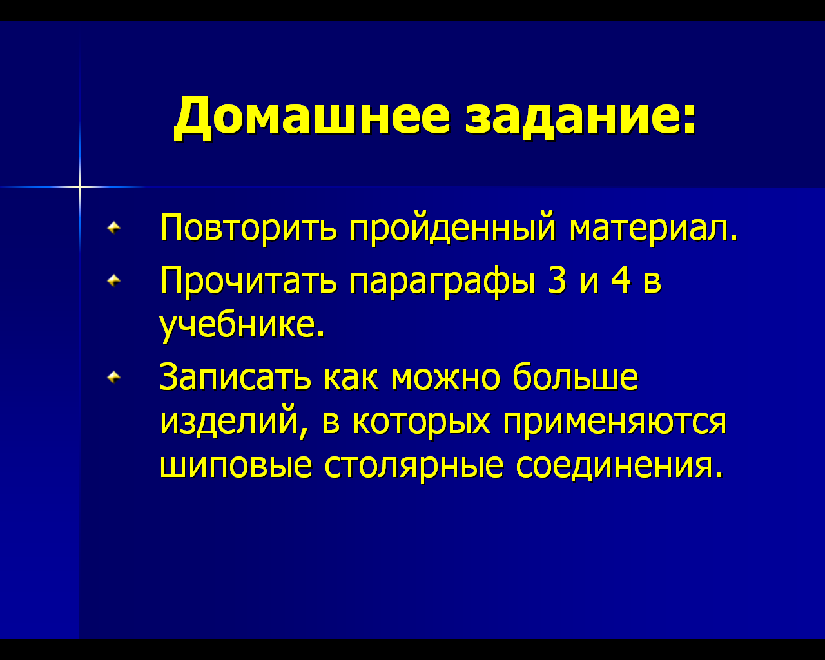
Учащиеся записывают домашнее задание. Получают инструкцию по его выполнению.
Третий пункт задания предлагается выполнить учащимся, желающим получить более высокую оценку.

Учитель раздает карточки для рефлексии.

8. Рефлексия.
Исходя из целей, которые стояли перед учениками на уроке, каждый из них заполняет карточку.
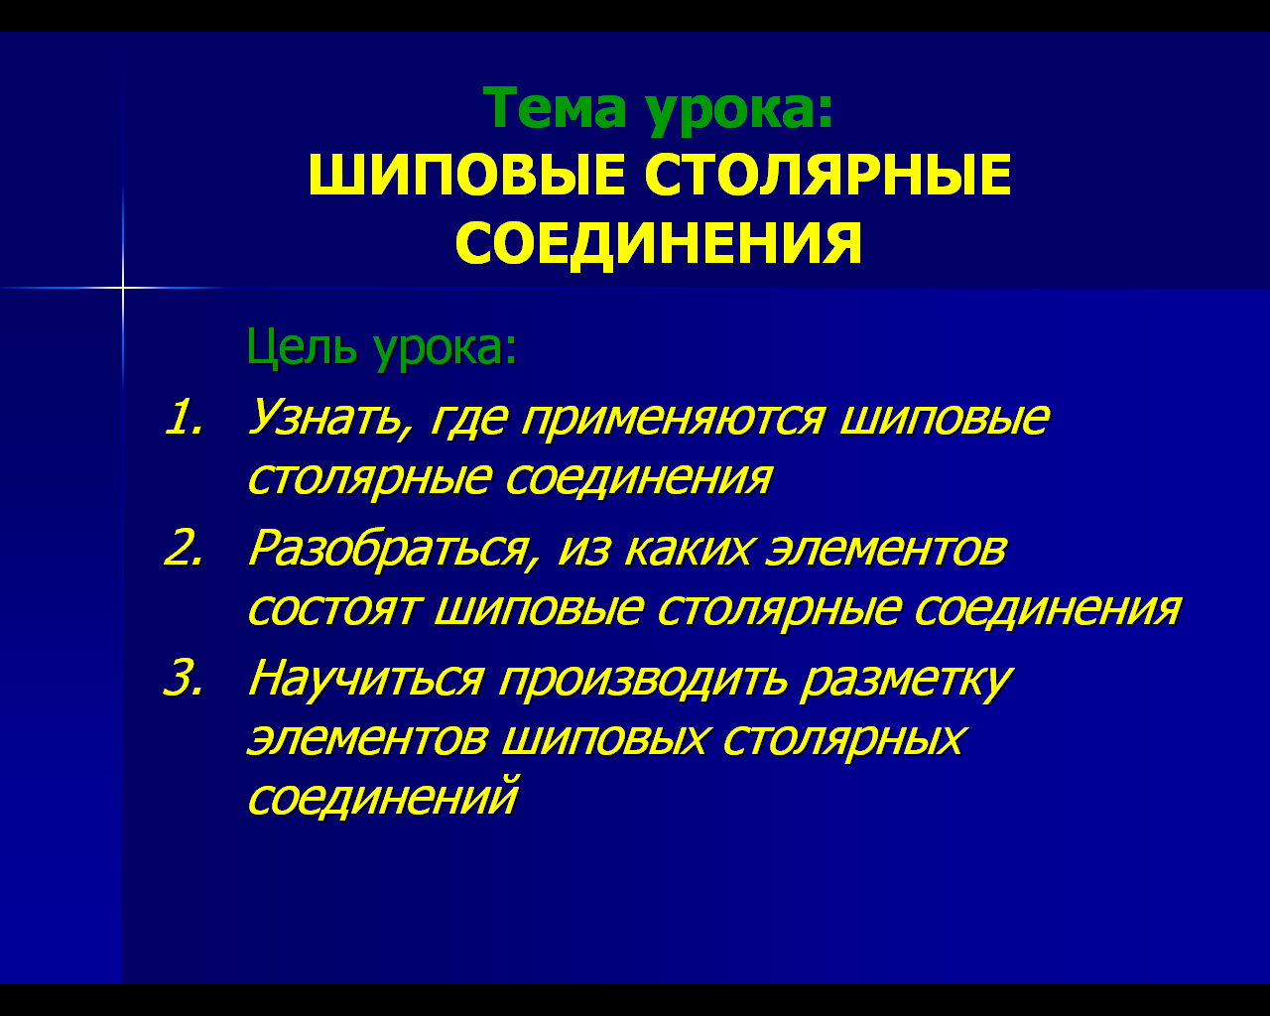
 | Положительный результат | Испытываю затруднения | Коррекционная работа
 | Положительный результат | Испытываю затруднения | самостоятельно | с учителем
1. Узнал, где применяются шиповые столярные соединения
2. Разобрался, из каких элементов они состоят
3. Научился производить разметку элементов шиповых столярных соединений
Слайд 7

Технологическая карта урока по техническому труду
(8 класс)

Тема урока |  | Шиповые столярные соединения
Формируемая область понимания. Мировоззренческие идеи |  | Изученные ранее столярные соединения не всегда имеют высокую прочность и красивый внешний вид. Более изящными и прочными являются клеевые (шиповые) соединения.
Личностная значимость изучаемого материала |  | Возможность самостоятельного ремонта или изготовления предметов домашнего обихода с применением шипового столярного соединения.
Цель урока |  | Организовать деятельность учащихся по изучению шиповых соединений и технологии разметки шипов и проушин.
Учащиеся должны | знать | Что такое шиповое столярное соединение и где оно применяется. Из каких элементов состоят шиповые столярные соединения.
Учащиеся должны | уметь | Размечать шиповые столярные соединения.
Тип урока.  Применяемые технологии |  | Урок по изучению и первичному закреплению нового материала.
Методы обучения |  | Репродуктивный, проблемный, частично-поисковый, объяснительно-иллюстративный, практический.
Приемы деятельности учителя |  | Мотивирует познавательную деятельность учащихся, определяет задачи урока и способы их достижения.  Осуществляет актуализацию знаний и умений учащихся.  Ставит перед учащимися проблемные вопросы.  Организует процесс исследования и поиск ответов путем логических рассуждений.  Показывает приемы разметки.  Организует выполнение практических заданий школьниками.
Организация деятельности учащихся |  | Индивидуальная, парная, фронтальная формы деятельности. Отвечают на вопросы и выполняют задания учителя.  Выполняют разметку шипового соединения.
Познавательные задания |  | Продумайте технологический процесс изготовления ящика. Предложите свои варианты соединения брусков для изготовления ящика.  Какие размеры должны иметь элементы шипового соединения друг по отношению к другу?
Вид и форма контроля |  | Самостоятельная работа учащихся над тестом – анализ усвоения материала. Текущий – выполнение практической работы: разметка шипового соединения. Взаимоконтроль.
Методическое оснащение |  | Тестовые задания, слайды по теме, дополнительная литература.
Домашнее задание |  | §3-4  Записать как можно больше изделий, в которых применяются шиповые столярные соединения.

